In deiner Schultasche gibt es Gegenstände, die elektrischen Strom leiten, und solche, die ihn nicht leiten. Kreise im folgenden Bild die Gegenstände (oder die Teile von Gegenständen) ein, die den elektrischen Strom leiten.

A1

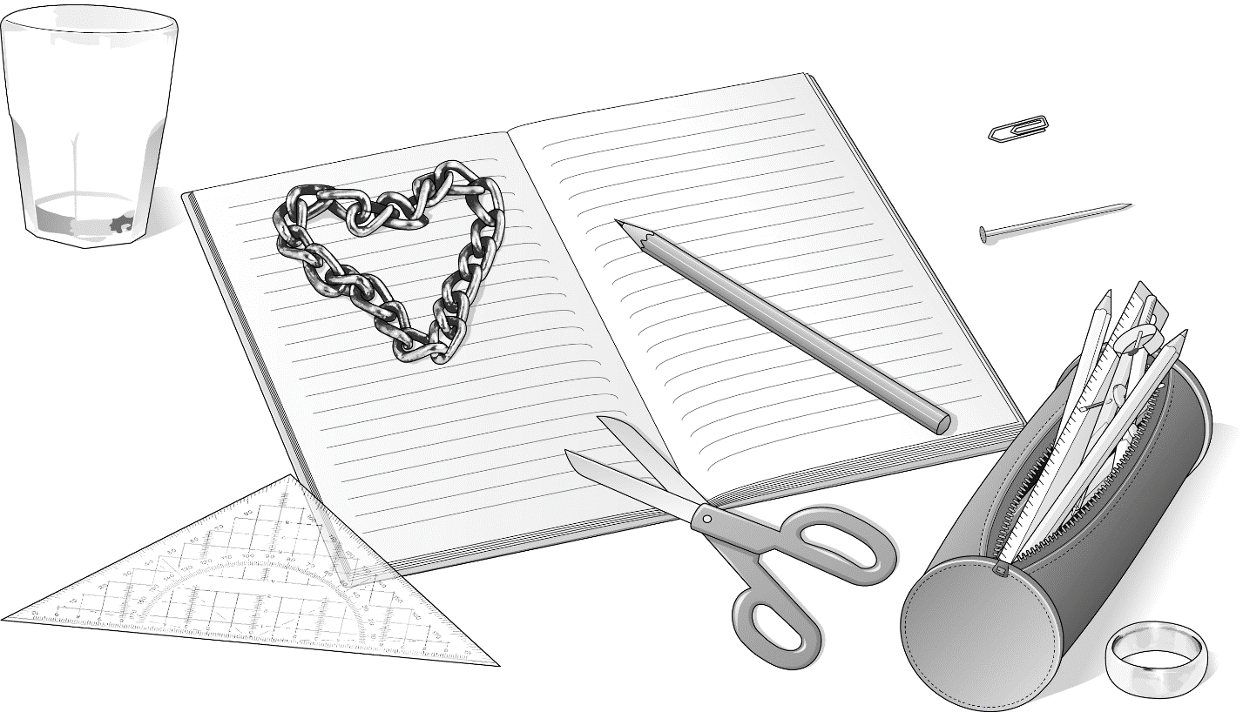

Ergänze die Lücken mit den gesuchten Fachbegriffen.

A2

Stoffe, die den elektrischen Strom leiten, heißen Leiter .

Stoffe, die den elektrischen Strom nicht leiten heißen Nichtleiter oder Isolator .

Im Alltag hast du mit vielen verschiedene Stoffen zu tun, aber nicht alle leiten den elektrischen Strom.

A3

Ordne die folgenden Stoffe in der Tabelle nach leitenden und nicht leitenden Stoffen:

*Glas, Gold, Plastik, Eisen, Nickel, Kupfer, Holz, Graphit, Papier, Gummi, Aluminium*

|  |  |  |
| --- | --- | --- |
| leitende Stoffe |  | nicht leitende Stoffe |
| |  | | --- | | Gold | | Eisen | | Nickel | | Kupfer | | Graphit | | Aluminium | |  | |  | | --- | | Glas | | Plastik | | Holz | | Papier | | Gummi | |  | |

Ergänze die Lücken im folgenden Merksatz.

A4

Alle Metalle und Graphit leiten den elektrischen Strom.

In deiner Schultasche gibt es Gegenstände, die elektrischen Strom leiten, und solche, die ihn nicht leiten. Kreise im folgenden Bild die Gegenstände (oder die Teile von Gegenständen) ein, die den elektrischen Strom leiten.

A1

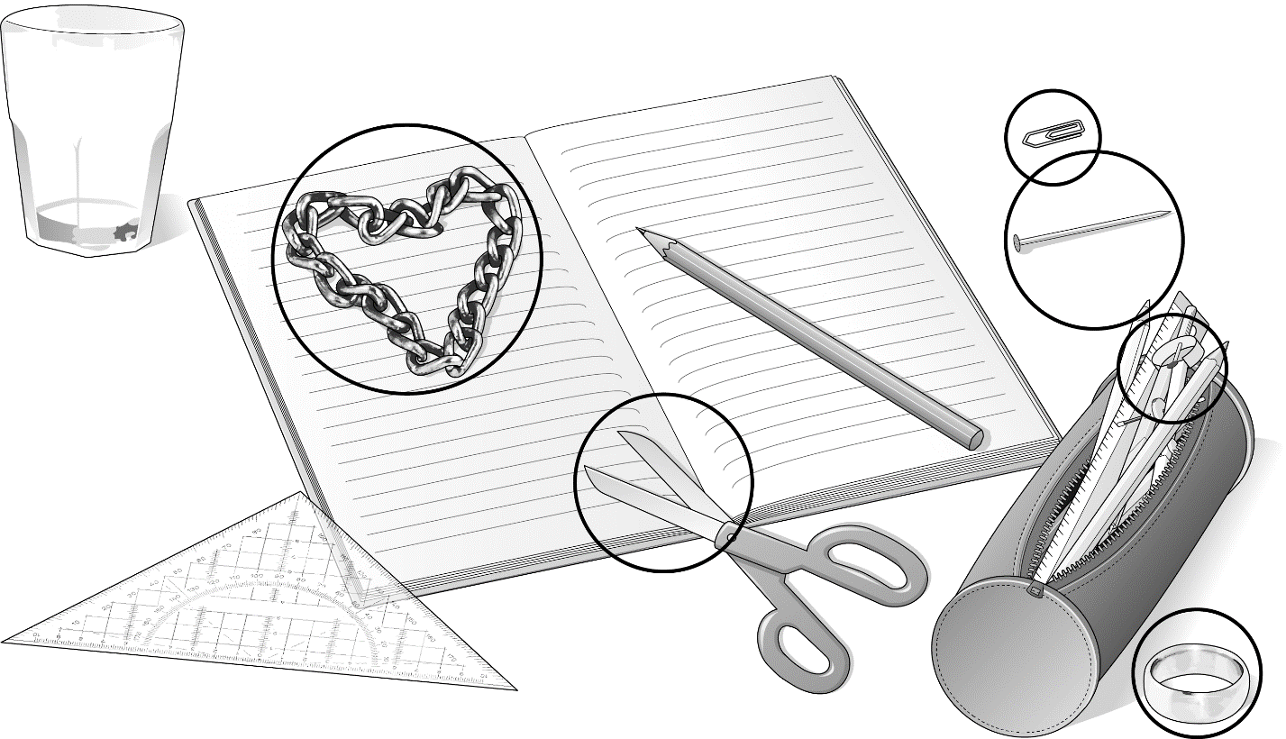

Ergänze die Lücken mit den gesuchten Fachbegriffen.

A2

Stoffe, die den elektrischen Strom leiten, heißen Leiter .

Stoffe, die den elektrischen Strom nicht leiten heißen Nichtleiter oder Isolator .

Im Alltag hast du mit vielen verschiedene Stoffen zu tun, aber nicht alle leiten den elektrischen Strom.

A3

Ordne die folgenden Stoffe in der Tabelle nach leitenden und nicht leitenden Stoffen:

*Glas, Gold, Plastik, Eisen, Nickel, Kupfer, Holz, Graphit, Papier, Gummi, Aluminium*

|  |  |  |
| --- | --- | --- |
| leitende Stoffe |  | nicht leitende Stoffe |
| |  | | --- | | Gold | | Eisen | | Nickel | | Kupfer | | Graphit | | Aluminium | |  | |  | | --- | | Glas | | Plastik | | Holz | | Papier | | Gummi | |  | |

Ergänze die Lücken im folgenden Merksatz.

A4

Alle Metalle und Graphit leiten den elektrischen Strom.